**Covid-19 Webseite**

Modul 431

Von Kaan, Benjamin und Cornel

Inhaltsverzeichnis

Projektauftrag

Kapitel 1 - Informieren

Kapitel 2 - Planen

Kapitel 3 – Entscheiden

Kapitel 5 – Kontrolle

Kapitel 6 – Auswerten

Projektauftrag

Unser Auftrag für das Modul 431 beinhaltet ein Lernprodukt, welches die aktuelle Covid19 Situation beinhaltet. Das Lernprodukt kann in einem direkten oder indirekten Zusammenhang mit der aktuellen Covid19 Situation stehen.

Kapitel 1 – Informieren

Das Grundziel dieses Modul ist es, Aufträge im Informatikbereich selbstständig durchzuführen. Daher lautet der Auftrag ein Lernprodukt. Benotet wird das Lernprodukt, die Dokumentation, die Präsentation und das selbstgeführte Lernjournal.

Um Informationen zu sammeln, benötigten wir zuerst Ideen. Diese Ideen sammelten wir auf einem Mindmap. Diskutiert haben wir die all die Ideen auch.

Ein Bild, das Screenshot enthält.

Nachdem wir länger uns länger zusammengesetzt haben, sind wir zum Entschluss gekommen eine Webseite zu schaffen.

Eine Broschüre zu erarbeiten, wollten wir nicht, da wir von dieser Idee nicht komplett überzeugt waren. Ein Game zu programmieren faszinierte uns, jedoch konnten wir dieses Thema zu wenig einschätzen. Wir konnten das Thema schlecht einschätzen, da das Thema viele verschiedene Unterthemen behandelt.

## Unterlagen

Damit wir ein Balken-Video gestalten können benötigen wir Daten. Diese Daten beziehen wir von der Weltgesundheitsorganisation (WHO).

Um unsere Texte zu schreiben benötigen wir das Internet, um vertrauliche Webseiten zu finden, bei denen wir die Texte zusammenfassen und verständlich umschreiben können.

Um unsere Layout der Webseite zu erarbeiten benötigen wir Wissen, da dies unsere erste Webseite ist, die wir selber coden .

Ziele und Kentnisse

Unser Ziel ist es gemeinsam eine Webseite zu gestalten. Wir wollen Kenntnisse über das Coden für unsere Webseite erlernen. Wir wollen Daten zu einem Balken-Video visualisieren. Zusätzlich wollen wir auch selber Texte schreiben. Die Webseite soll schlussendlich aus unseren selbstgeschriebenen Texten und unserem Balken-Video bestehen. Mit unserem Ziel wollen wir die Kentniss erlernen, produktiv zusammen zu arbeiten, zu coden mit HTML, Daten zu visualisieren und Texte verständlich zu schreiben.

Kapitel 2 – Planen

Um unseren Zeitplan einzuhalten, müssen wir teilweise Zuhause arbeiten. Für unerwartete Ereignisse haben wir realistisch Puffer eingeführt. Die Planung ist für uns realistisch, da wir effizient arbeiten und die Lektionen sinnvoll nutzen möchten. Wir können uns an unseren Zeitplan ausschliesslich halten, wenn wir zusammen arbeiten.

## 2.2 Ressourcen

Um unsere komplette Webseite zu gestalten, benötigen wir ein HTML-Programm, mit dem wir die Webseite realisieren können. Die Daten für ein Balken-Video können wir ohne Programm ungeeignet visualisieren, daher suchen wir auch nach einem geeigneten Programm, welches die Daten visualisieren kann.

## 2.3 Arbeitsteilung

Grundsätzlich ist unser Projekt in drei Teile eingeteilt: Kaan programmiert die Webseite, Benji schreibt die Texte für die Webseite und Cornel macht das Balken-Video. Cornel hat zudem auch noch einen grösseren Einfluss auf die Dokumentation. Die Priorität liegt bei unserer Schlichtheit der Webseite und den Texten. Die Prioriäten wurde so gesetzt, da wir eine qualitative Webseite als Endprodukt präsentieren wollen.

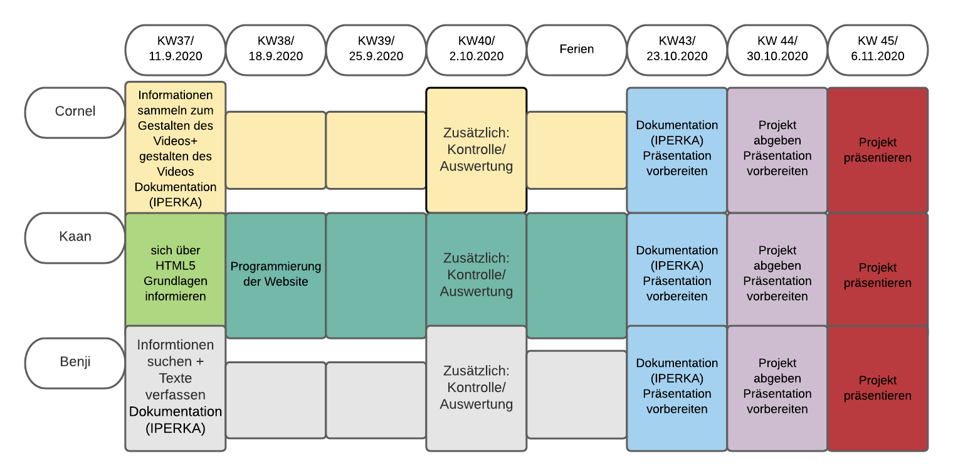

Kapitel 3 – Entscheiden

Da wir unser Projekt in Teilthemen aufgeteilt haben, mussten wir jedes Teilthema anders wichten. Die Entscheidungen zu fällen waren wichtig für den Verlauf unserer Webseite. Während des ganzen Projektes kamen aber unzählige kleinere Entscheide hinzu.

## Balken-Video

|  |  |  |  |  |  |
| --- | --- | --- | --- | --- | --- |
|  | Zeitlänge des Videos | Layout | Informationen | Wichtigkeit in Punkten | Wichtigkeit in Prozent |
| Zeitlänge des Videos | - | 1 | 0 | 1 | 16.666% |
| Layout | 1 | - | 1 | 2 | 33.333% |
| Informationen | 2 | 1 | - | 3 | 50% |
|  |  |  |  |  |  |
| Total: |  |  |  | 6 | 100% |

0= nebensächlich

1= gleiche Wichtigkeit

2= bedeutsamer

Da die schauenden Personen neue Informationen kennenlernen soll, stehen für uns die relevanten Informationen im Vordergrund. Das bedeutet, dass das Video nicht mit mit unnötigen Informationen oder zu vielen verschiedenen Informationen gefüllt ist

Um den Effekt der Visualisierung zu verbessern, darf das Layout jedoch auch nicht vernachlässigt werden, indem wir das Layout überfüllen mit beispielsweise zu vielen verschiedenen Farben.

Durch die vorherigen Massnahmen, ist die Zeitdauer eher kurz, da wir das Video nicht strecken möchten.

Wir erhoffen uns, dass wir mit diesen Etnscheiden ein spannenendes Video für den Zuschauer präsentieren können.

## Geschriebene Texte

|  |  |  |  |  |  |
| --- | --- | --- | --- | --- | --- |
|  | Länge des Textes | Informationen | Qualität | Wichtigkeit in Punkten | Wichtigkeit in Prozent |
| Länge des Textes | - | 1 | 0 | 1 | 16.666% |
| Informationen | 1 | - | 0 | 1 | 16.666% |
| Qualität | 2 | 2 | - | 4 | 66.668% |
|  |  |  |  |  |  |
| Total: |  |  |  | 6 | 100% |

0= nebensächlich

1= gleiche Wichtigkeit

2= bedeutsamer

Eine Webseite, die nur über ein Text verfügt wirkt für uns unattraktiv und ist keine Lösung. Daher entschieden wir uns, die Anzahl geschriebene Texte mit der Textlänge gleichzustellen. Wir sind der Meinung, dass wir qualitativ hochwertige Texte liefern können, sobald die Anzahl Informationen im Gleichgewicht zu der Länge des Textes steht.

Wir haben uns entschieden, mehrere Unterseiten zu erstellen und mit Texten zu füllen, da wir mehrere Texte schreiben wollten.

## HTML-Webseite

|  |  |  |  |  |  |
| --- | --- | --- | --- | --- | --- |
|  | Layout | Informativ | Übersichtlicht | Wichtigkeit (in Zahlen) | Wichtigkeit (%) |
| Layout | - | 1 | 0 | 1 | 16.666% |
| Informativ | 1 | - | 0 | 1 | 16.666% |
| Übersichtlich | 2 | 2 | - | 4 | 66.666% |
|  |  |  |  |  |  |
| Total: |  |  |  | 6 | 100% |

0= nebensächlich

1= gleiche Wichtigkeit

2= bedeutsamer

Unsere HTML-Webseite soll benutzerfreundlich sein, somit ist die Übersichtlichkeit bei uns ein wichtiger Teil. Um eine schönere Webseite zu gestalten möchten wir das Layout nicht in den Hintergrund schieben. Das Layout ist gleichgestellt mit den informativen Texten, da für uns, diese Kombination am besten passt.

## Folgerungen

Aufgrund diesen Gewichtungen konnten wir diverse Kombination erstellen und uns anschliessend für folgende Kombination entscheiden:

|  |  |
| --- | --- |
| Layout |  |
| Hintergrundfarbe |  |
| Schriftfarbe |  |
| Anzahl Unterseiten |  |
| Länge Balken-Video | 3min 17s |

## Programme

Ein Bild, das Objekt, Uhr, Spieler, Ball enthält.
Nach längerem Recherchieren haben wir die beste Lösung für uns gefunden. Wir verwenden das Programm Atom für den HTML Code. Atom ist ein Web-Editor, mit dem man Webseiten programmieren kann. Um den Überblick zu behalten steht eine Baumstruktur zur Verfügung. Der Hauptgrund sind die vorgefertigten Tastenkombinationen. Dies ist für uns optimal, da keiner von uns zuvor eine Webseite geschrieben hat. Wir haben uns entschieden die Website mit Atom zu programmieren, weil es bei Atom wenn man einen Shortcut eingibt wird diese auch dann automatisch geschlossen (z.B. <head> und dazugehörend auch automatisch </head>). Dies vereinfacht und beschleunigt die Sache ein bisschen. Im gegensatz man bei z.B. Visual studio code alles manuell eingeben muss. Visual studio code ist ein Quelltext editor, entwickelt von Microsoft.

Für das Balken-Video stützen wir auf flourish-studio. Bei flourish-studio gibt es eine grosse Anzahl verschiedener Diagrammarten, ist benutzerfreundlich und kostenlost. Der grösste Minuspunkt liegt hingegen beim veröffentlich, da die gesammelten Daten öffentlich sind. Man kann dies jedoch umgehen, wenn man nach dem Eintragen der Daten ein Bildschrimvideo aufnimmt.

Cornel begründen wieso nicht anderes Programm

Kapitel 4 – Realisierung

Anfangs waren wir fest überzeugt, dass wir gut im Zeitplan waren. Uns ist jedoch aufgefallen, dass das Layout einer Webseite mehr Zeit beansprucht als erwartet. Das bedeutet für uns, dass wir Dampf aufsetzen mussten, bei unserer HTML Webseite. Da Benji zu diesem Zeitpunkt vor dem Zeitplan war unterstütze er Kaan, wo er nur konnte. So waren wir vor den Herbstferien überall wieder im Zeitplan.

Damit wir weniger Stress durch unseren Zeitplan haben, arbeiteten wir auch in den Herbstferien weiter.

Das Video verlief exakt dem Zeitplan. Wir konnten die Teilerfolge deutlich sehen, da das Video mit jedem Tag und den Daten länger wurde. Pro Tag benötigten wir zwischen 5 und 10 Minuten. Da wir alle produktiv arbeiteten waren die Nachmittage anspruchsvoll und energieraubend, jedoch hatten wir am Abend meist ein Lächeln auf dem Gesicht, da wir unsere Teilerfolge sehen konnten.

Beim Texteschreiben haben wir anfänglich Probleme gehabt, da wir uns nicht entscheiden konnten, welches Unterthema wir von Corona exakt behandeln wollen. Nach dem wir uns aber entschieden haben, waren wir wieder im Zeitplan. Die Teilerfolge waren gut zu beobachten, da die Webseite immer wieder mit mehr Text gefüllt wurde

Kapitel 5 – Kontrolle

In regelmässigen Abständen kontrollierten wir unsere Ziele mit unserem Zeitplan. Diese Ziele kontrollierten wir anhand der Checklisten.

Bild Checkliste

|  |  |
| --- | --- |
| Ist das Video inhaltlich gut abgestimmt |  |
| Ist das Layout nicht zu hektisch |  |
| …. |  |
|  |  |
|  |  |
|  |  |
|  |  |
| Jeder eigenes Teilthema |  |

Website Checkliste

|  |  |
| --- | --- |
| Übersichtlich |  |
| Nicht zu Komplex |  |
| Html 5 basics |  |
| Mit Bildmaterial |  |
| Verschiedene Seiten |  |
|  |  |
|  |  |
|  |  |

Die Vereinbarung kommunizierten wurden offen in unserem Team. Die Abmachung innerhalb des Teams ware meist zufriedenstellend, jedoch gab es auch teilweise Missverständnisse. Diese Missverständnisse wurden aber immer zielorientiert diskutiert und abgeschlossen. Die meisten Änderungen haben wir nachträglich bei dem Layout gemacht, da wir immer weitere Macken gefunden haben.

Wir sind der Meinung, dass unsere erste eigene Webseite gut gelungen ist, da wir keine Ahnung vor diesem Projekt hatten.

Kapitel 6 – Auswerten

s